编号：0060-2018-2021
企业名称 | 江苏江山塑业科技有限公司 |  |  |  |  | 审核员 | 汪宁艺
部门 | 测量设备名称 | 测量设备编号 | 型号  规格 | 测量设备  准确度等级 | 测量标准置  准确度等级 | 检定/校准机构 | 检定/校准日期 | 符合打√  不符合打×
技术质量部 | 电子天平 | H2557 | WT-B3003 | U=48mg  k=2 | 砝码E₂级 | 江苏精锐检测技术有限公司 | 2020年5月12日 | √
技术质量部 | 压力表 | 9328 | 0~1.6MPa | 1.6级 | 数字压力表  0.2级 | 江阴市计量测试检定所 | 2020年11月2日 | √
技术质量部 | 万能试验机 | 0908052 | XWW-20A | U_{rel}=0.40%  k=2 | 标准测力仪U_{rel}=0.1%  k=2 | 江苏精锐检测技术有限公司 | 2020年5月12日 | √
技术质量部 | 溶体流动速率仪 | 0503017 | XNR-400A | U=0.4℃  K=2 | 温湿场自动测试系统装置U=0.06℃  K=2 | 江苏精锐检测技术有限公司 | 2020年5月12日 | √
技术质量部 | 管材简支梁冲击试验机 | 0605004 | XJJ-50A | U_{rel}=2.6%  k=2 | 标准冲击样品U=0.6J  K=2 | 江苏精锐检测技术有限公司 | 2020年5月12日 | √
技术质量部 | 静液压试验机 | 1202004 | JJHBT-11003 | U_{rel}=1.2%  k=2 | 精密压力表  U_{rel}=0.12%  k=2 | 江苏精锐检测技术有限公司 | 2020年5月12日 | √
生产部 | 带表卡尺 | FG210438 | 0-150mm | ±0.03mm | 量块5等 | 江阴市计量测试检定所 | 2020年10月30日 | √
生产部 | 精密π尺 | 12912 | φ（50~300）mm | U=0.02mm  K=2 | 标准钢卷尺  ±（0.03+0.03L）mm | 江阴市计量测试检定所 | 2020年10月30日 | √
审核综合意見：
（抽查有效文件、溯源原始记录、证书报告，进行评价，说明理由 ）

公司测量设备全部送外校准/检定。校准/检定机构按《外部供方管理程序》管理，公司校准/检定证书由技术质量部保存，抽查8份证书，由江阴市计量测试检定所和江苏精锐检测技术有限公司进行检定/校准，量值可溯源至上一级计量标准，符合公司对溯源性管理的要求。

审核日期： 2021年04月27日 下午至2021年04月28日 上午 (共1.0天)
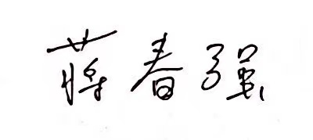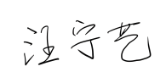
审核员签字： 部门代表签字：

测量设备溯源抽查表

